Réunion de place du secteur assurance

le 10/09/2019 de 14h30 à 16h
Nom Prénom | Titre | Société | Téléphone | Adresse de messagerie
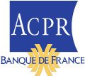

Lieu de réunion ACPR : 4, place Budapest – 75009 Paris

Formulaire à retourner à l’adresse 2718-SEC_SAGEMOA-UT@acpr.banque-france.fr

